Открытое занятие по рисованию с элементами лепки в старшей группе "Помощники Айболита"

Цель:
- Познакомить детей с нетрадиционной техникой рисования;
- Формировать представление детей о витаминах, содержащихся во фруктах.
Задачи:
Образовательные:
- Познакомить с техникой рисования – оттиск поролоновой губкой;
- Закреплять навыки работы с пластилином, применяя приём размазывания;
- Совершенствовать общую и мелкую моторику.
Развивающие:
- Развивать слуховое и зрительное внимание;
- Способствовать развитию эстетического восприятия;
- Развивать умение внимательно слушать педагога и своих сверстников;
- Развивать чувство фактурности, объёмности.
Воспитательные:
- Формировать учебные навыки( усидчивость, аккуратность в работе);
- Воспитывать художественный вкус;
- Воспитывать сочувствие к чужой беде и желание помочь.
Предварительная работа:
- Чтение К.Чуковского «Доктор Айболит»;
- Беседа с детьми о пользе фруктов для здоровья.
Материал для занятия:
- бумажная заготовка – лимон;
- бумажный голубь;
- письмо;
- карточки с загадками;
- гуашь жёлтого и зелёного цветов;
- пластилин жёлтого цвета;
- палитра;
- две поролоновые губки разных размеров;
- косточки лимона;
- большой конверт с надписью;
- угощенье для детей (лимонные дольки );
- свежие фрукты или муляжи лимона, мандарина, апельсина, грейпфрута.

Ход занятия
Воспитатель входит в группу вместе с детьми и обращает их внимание на присутствующих гостей.
Воспитатель: Ребята, к нам сегодня пришли гости и хотят посмотреть, чему мы научились и что умеем делать. Поделимся опытом и знаниями?
Дети: Да.
Воспитатель: Тогда проходите на коврик. Садитесь рядышком друг с другом, словно месяц полукругом.
Дети садятся на ковёр перед педагогом. Воспитатель обращает внимание детей на предмет, висящий над головами.
Воспитатель: Посмотрите, что за птица к нам прилетела?
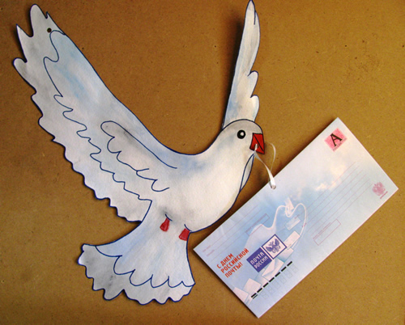
Дети: Это голубь.
Воспитатель: Правильно. У него в клюве письмо. Интересно, от кого оно?
Воспитатель отвязывает письмо и показывает его детям
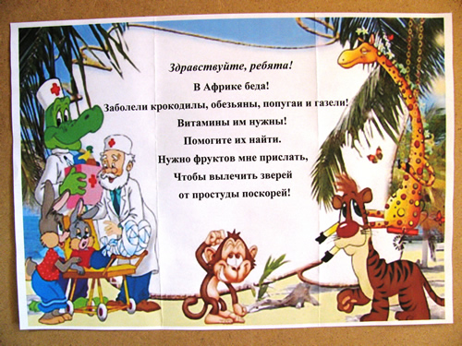
Дети: Это от доктора Айболита.
Воспитатель: Совершенно верно. Вы послушайте, а я вам его прочитаю.
Воспитатель зачитывает текст письма:
«Здравствуйте, ребята! В Африке беда!
Заболели крокодилы, обезьяны, попугаи и газели.
Витамины им нужны!
Помогите их найти.
Нужно фруктов мне прислать,
Чтобы вылечить зверей от простуды поскорей!»
Воспитатель: Поможем Айболиту?
Дети: Конечно, поможем.
Воспитатель: А чтоб узнать в каких фруктах есть витамины, надо отгадать загадки.
Воспитатель, когда дети отгадают загадку, показывает угаданный фрукт.
Так на апельсин похожий,
Отличается он всё же.
И горчинкой, и размером,
Да и кисленький он в меру.
Этот фрукт – такой огромный.
Всей семьёй съедим мы дома. (грейпфрут)
К нам пришёл он из Китая,
И с тех пор не забывают
В новогодние подарки
Положить и шарик яркий.
В нём оранжевые дольки,
Посмотри-ка их тут сколько! (мандарин)
Он и сочен и душист,
А снаружи золотист,
Много долек в нём, друзья,
Для тебя и для меня. (апельсин)
Жёлтый, будто канарейка,
Откусить его сумей-ка!
Ведь без сахара, друзья,
Съесть его никак нельзя! (лимон)
Воспитатель: Молодцы! Загадки отгадали. Надо нам больным животным отослать лимонов жёлтых. Давайте приступим к работе.
Дети рассаживаются за столы.
Воспитатель: Вспомните, ребята, какая у лимона сердцевинка?
Дети: Сочная, мягкая, жёлтая.
Воспитатель: Для того, чтобы сделать её мягкой и сочной, мы возьмём пластилин, отщипнём небольшие кусочки и размажем на нашу заготовку лимона.
Дети выполняют работу
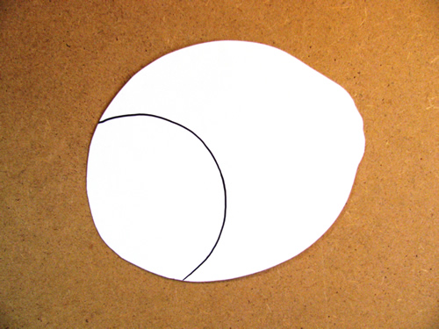
Воспитатель: Кто из вас знает, что можно встретить в лимоне, если его разрезать?
Дети: Сок, косточки.
Воспитатель: Правильно. Вот и наш фрукт мы украсим косточкой лимона, чтобы он был похож на настоящий.
Дети прикрепляют к пластилину косточки лимона.
Воспитатель: А теперь закройте глаза и вспомните, какой лимон на ощупь.
Дети: Он шероховатый, бугристый.
Воспитатель: Теперь мы будем делать кожицу лимона. Для этого нам понадобится жёлтая краска и поролоновая губка. Губку нужно прижать к палитре с краской и нанести оттиск на нашу заготовку. Но один бочок фрукта мог не поспеть и остался зелёным. Для краски зелёного цвета используйте губку меньшего размера.
Воспитатель проходит между столами и помогает детям, если требуется помощь.
Воспитатель: Что-то мы с вами засиделись. Хотите поиграть в игру?
Дети: Конечно, хотим.
Подвижная игра «Полетит, поедет, поплывёт».
Дети встают в круг друг за другом. Внимательно слушают команду воспитателя. Когда педагог говорит: «Письмо едет», дети идут по кругу и с помощью рук и звуков изображают поезд. На команду: «Письмо летит», дети, изображая крылья самолёта руками, переходят на лёгкий бег. Когда звучит: «Письмо плывёт», дети идут по кругу, изображая руками волны.
Воспитатель: Поиграли, отдохнули. Наши лимончики подсохли, давайте на них полюбуемся.
Воспитатель показывает работы детей, обсуждает выполненную работу
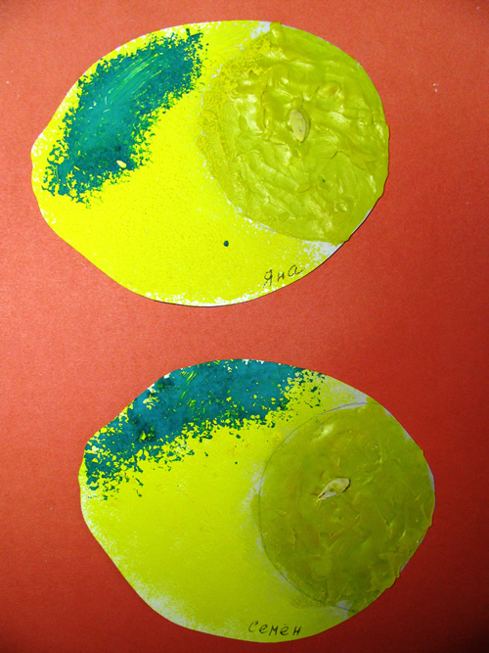
Воспитатель: Вот полезные фрукты и готовы. Кто может рассказать, как мы делали лимоны?
Ответы детей.
Воспитатель: Можем вложить наши фрукты в большой конверт и отослать его по почте в Африку больным животным.
Все ребята молодцы!
Справились с заданием.
И животным помогли,
И меня не подвели.
И поэтому сейчас
Будем кушать мармелад.
А чтоб здоровье укреплять,
Мы потом пойдём гулять.
Воспитатель угощает детей и отправляется с ними на прогулку (можно совершить экскурсию на почту и отослать письмо).

